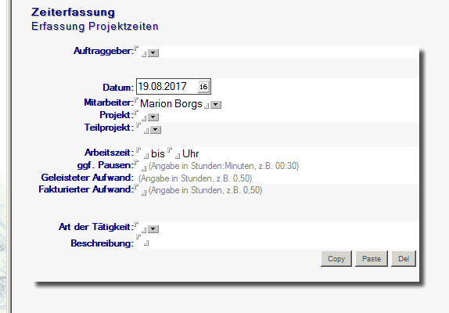

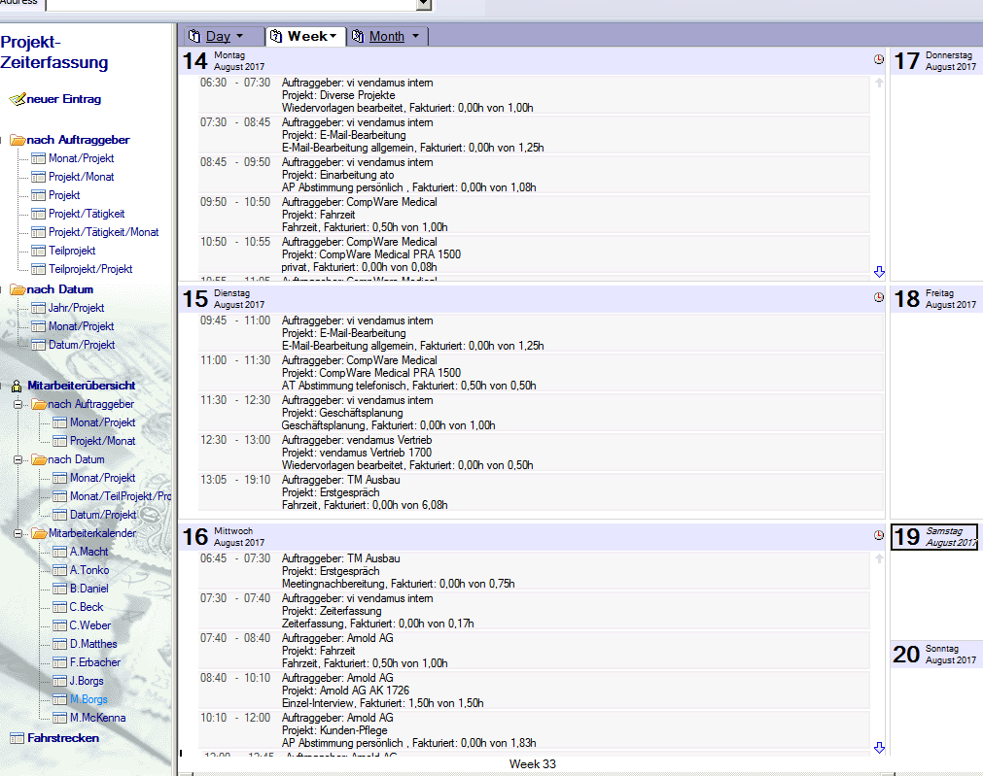

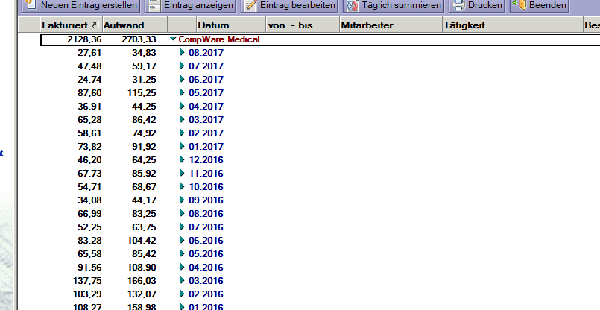

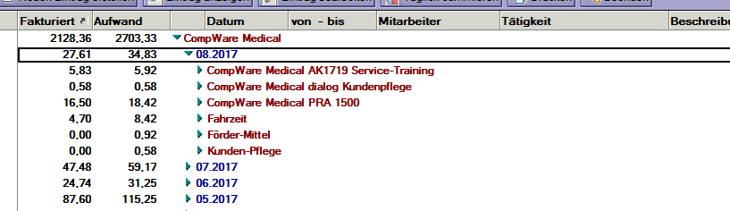

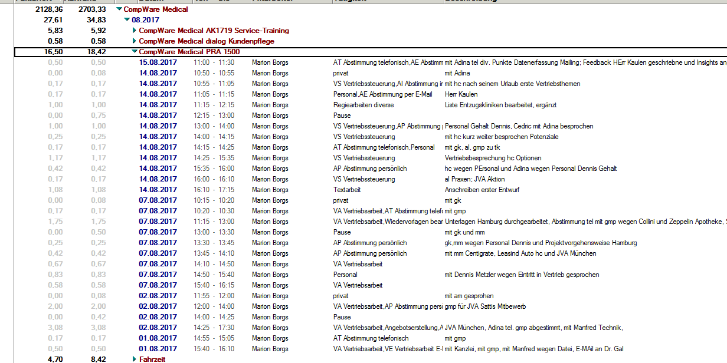
Zeiterfassung – Art der Tätigkeit – Legende

AE Abstimmung per E-Mail
AI Abstimmung intern
AP Abstimmung persönlich
AT Abstimmung telefonisch
Beratung
Bewerbungsgespräch
Briefing
CG Coaching-Gespräch
Daten bearbeiten
Delegation
Dokumentation
executive sparring
E-Mail-Bearbeitung
Einarbeitung in Thema \ Kunde
Fahrzeit
Fotoprotokoll erstellen
Geschäftsplanung
Hospitation
Insights Profil-Besprechung
Interview/Einzelgespräch
Konzeption
Marketing-Planung
Marketing-Steuerung
Meeting
Moderation
Nachbereitung
OE Organisation-Entwicklung
privat
Pause
Personal
Planung/Organisation
Projektplan
Protokoll schreiben
PR-Arbeit
PS Projektsteuerung
Recherche
Reporting
Social Media Kanäle pflegen
Supervision
Technik
Telko - Telefonkonferenz
Textarbeit
VA Vertriebsarbeit
Vorbereitung
VP Vertriebs-Planung
VS Vertriebs-Steuerung
VT Vertriebsarbeit telefonisch
Wiedervorlagen bearbeitet
Workshop

